REPUBLIQUE FRANCAISE
----------------
NOUVELLE-CALEDONIE
--------------

DEMANDE D’AIDE À LA MISE EN CULTURE DE CÉRÉALES ET OLÉOPROTEAGINEUX 2020

Afin d’accompagner le développement des productions de céréales et oléoprotéagineux sur la campagne 2020, l’Agence Rurale met en place une aide à la mise en culture.

Il est entendu que l’aide servie porte sur les cultures dont la liste exhaustive et période de semis figure en annexe de la présente demande.

Cette aide à la mise en culture consiste à la prise en charge par l’Agence Rurale d’une partie du montant des semences selon les modalités définies en annexe de la présente demande. L’aide sera versée directement au distributeur sur présentation par ce dernier des factures correspondantes à l’attestation de prise en charge délivrée par l’Agence Rurale après que le bénéficiaire se soit acquitté de sa part.

Je soussigné (nom, prénom, qualité) …………………………………………………………………...
Agissant pour le compte de (désignation et RIDET de l’entreprise ou de l’organisme) …………………………………………………………………………………………………….
Inscrit au registre de l’agriculture sous le numéro : …………………………………………….
Adresse postale : ………………………………………………………………………………..
N° de téléphone : ………………………………………………………………………………...
Email@ : ………………………………………………………………………………………..
Commune d’exploitation : ……………………………………………………………………...
Domicilié à ……………………………………………………………………………………...

Sollicite l’attribution de l’aide à la mise en culture des céréales et oléoprotéagineux selon les modalités figurant en page suivante.

Date : Signature :

Pièces à joindre :
- Devis distributeur
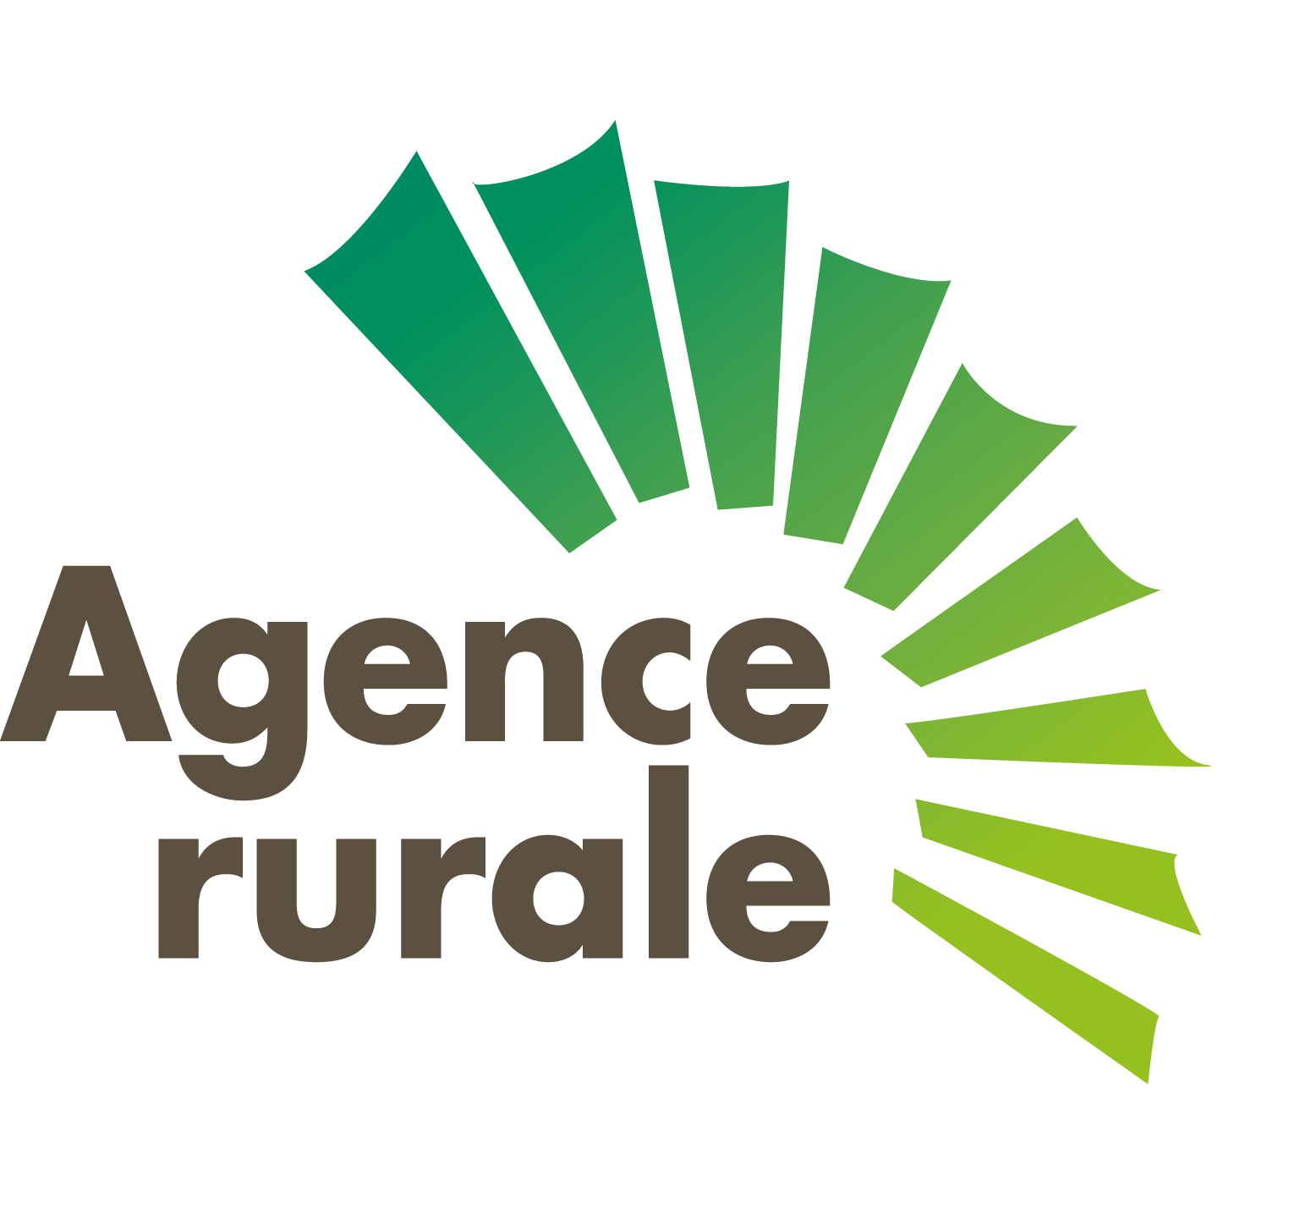
Récapitulatif de demande d’aide aà la mise en culture de céréales et oléoprotéagineux -2020

Bénéficiaire :
Distributeur :

Date : Signature :

Annexe : Listes des céréales et oléprotégineux, périodes de semis et taux de prise en charge du coût des semences

